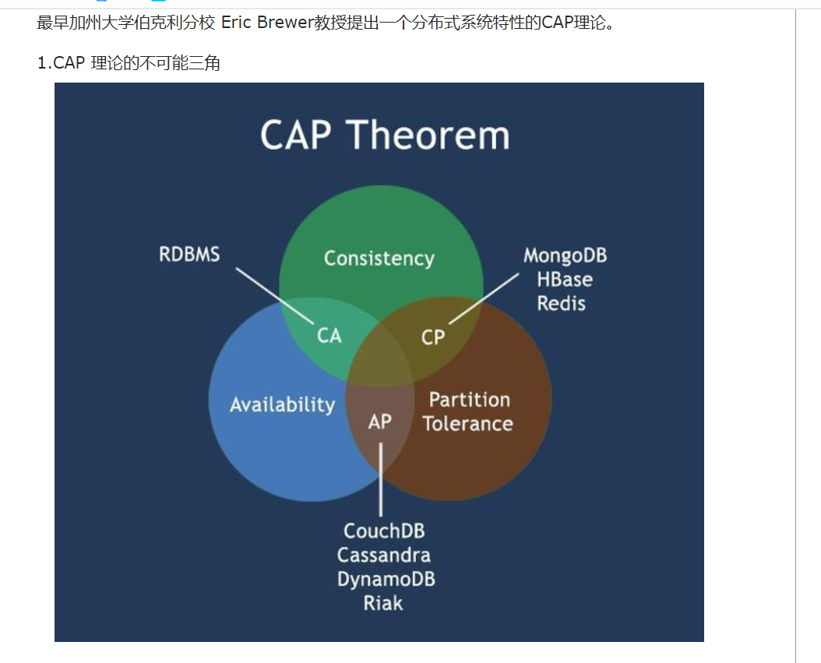

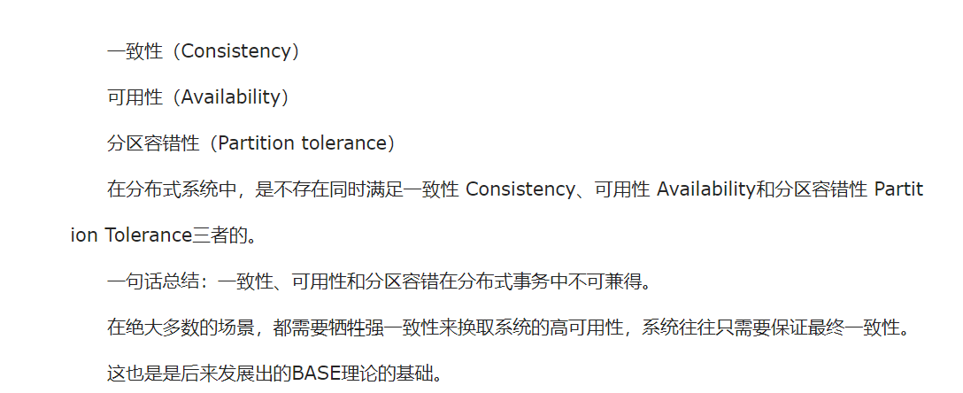

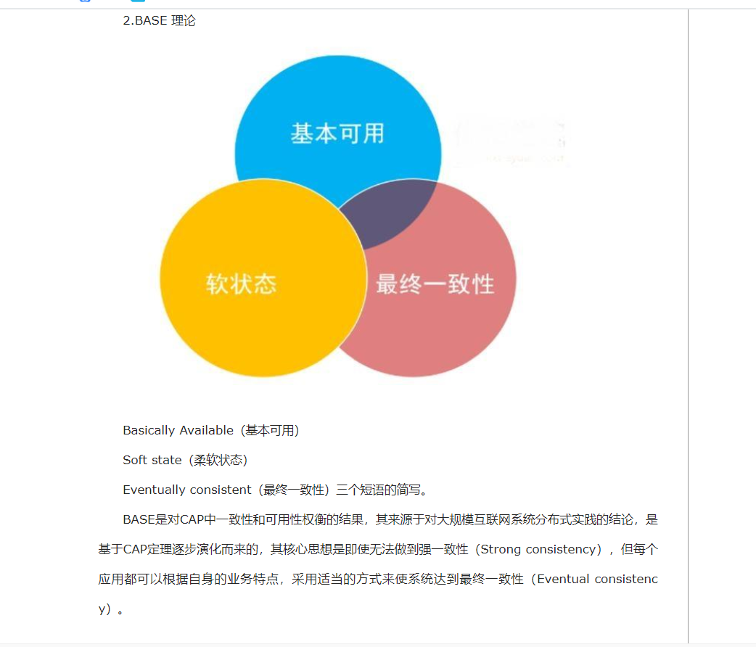

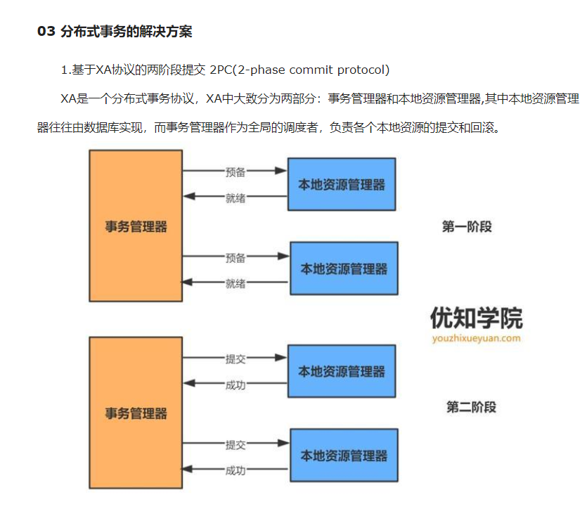

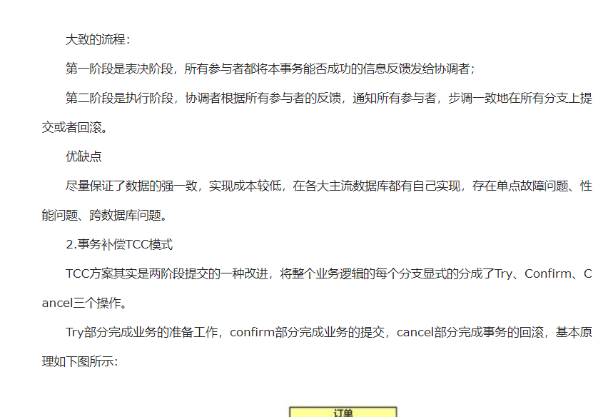

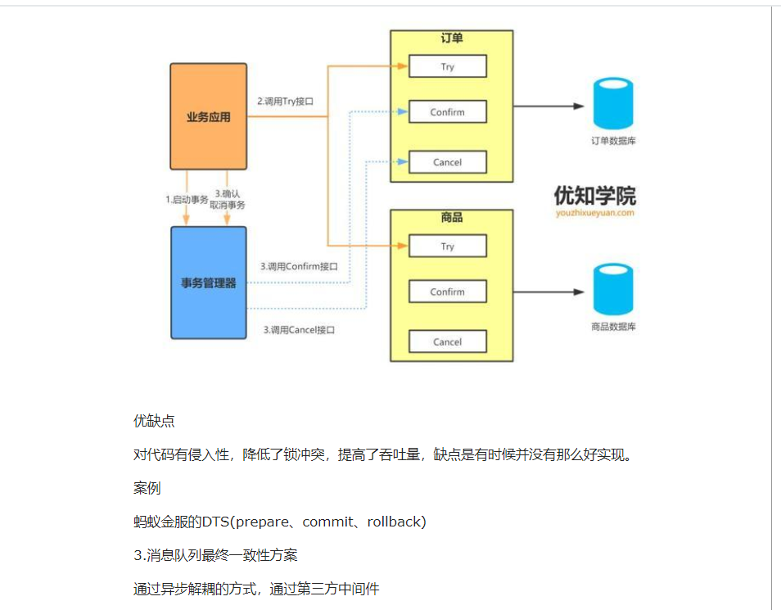

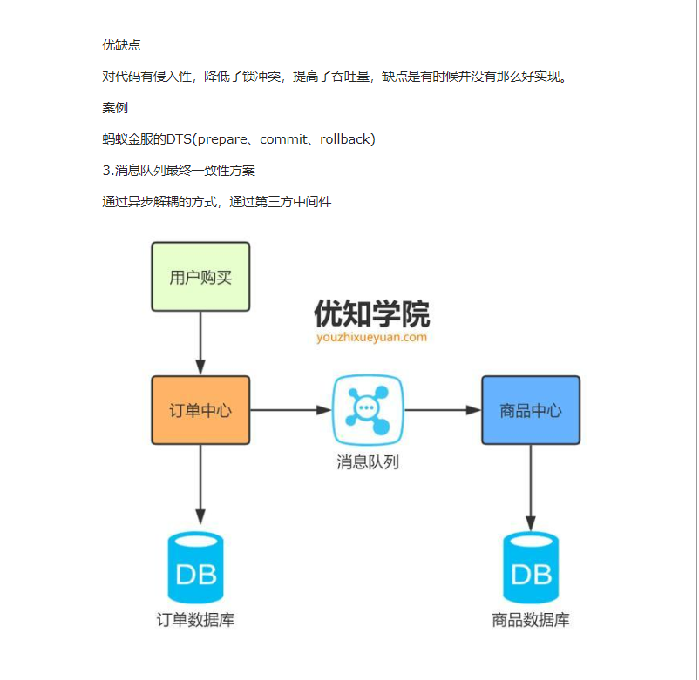

案例

RocketMQ RabbitMQ等均可实现，RocketMQ 还有专门的事务型消息，新版的kafka也有。

总之，分布式系统中事务更多的是对CAP权衡，在实际应用中，根据业务要求、开发人员情况以及所用框架不同进行调整。

本文转载于：https://youzhixueyuan.com/distributed-transaction.html

比较著名的分布式事务有：

2pc（两段式提交）

3pc（三段式提交）

TCC（Try、Confirm、Cancel）

半消息/最终一致性（RocketMQ）

这里我就介绍下最简单的2pc（两段式），以及大家以后可能比较常用的半消息事务也就是最终一致性，别的事务都大同小异，都有很多优点。